

*Juan Pablo Salguero Hernández*

*Herramientas matemáticas para la localización espacial*

*2019*

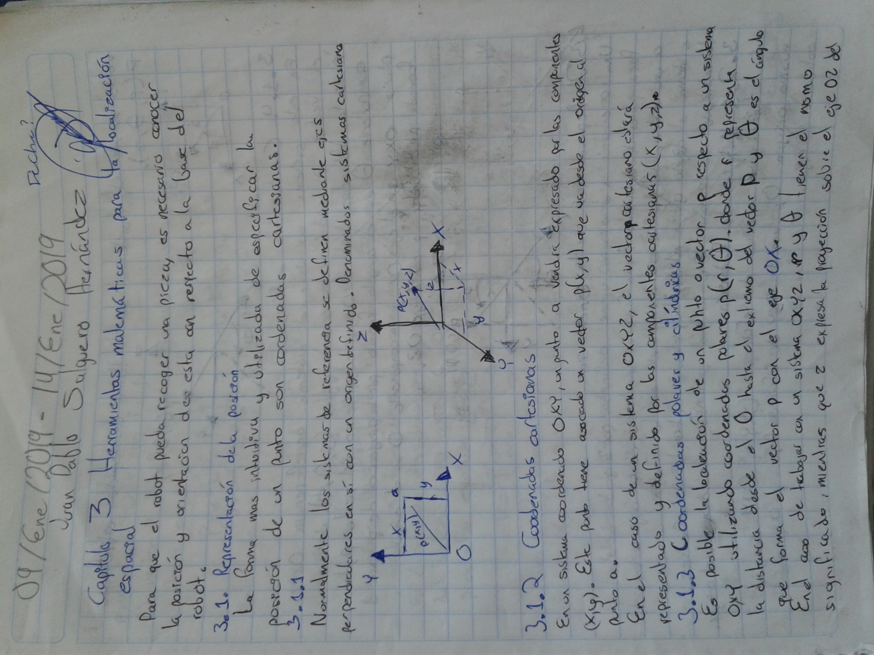

Para que el robot pueda recoger una pieza, es necesario conocer la posición y orientación de esta respecto a la base del robot.

**3.1 REPRESENTACION DE LA POSICION**

La forma as intuitiva y utilizada de especificar la posición de un punto son las coordenadas cartesianas.

**3.1.1**

Normalmente los sistemas de referencia se definen mediante ejes perpendiculares en si con un origen definido. Denominados sistemas cartesianos.

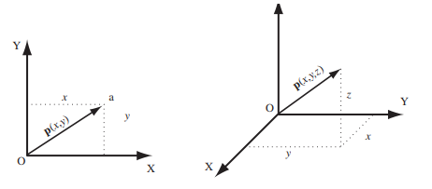

**3.1.2 COORDENADAS CARTESIANAS**

En un sistema OXY, un punto vendrá expresado por las componentes x,y. Este punto tiene asociado un vector p(x,y) que va desde el origen al punto a.

En el caso de un sistema OXYZ, el vector p cartesiano estará representado y definido por las componentes cartesianas(x,y,z).

**3.1.3COORDENADAS POLARES Y CILÍNDRICAS**

Es posible la localización de un punto o vector p respecto a un sistema OXY utilizando coordenadas polares p(r,Θ) , donde r representa la distancia desde el punto O hasta el extremo del vector p y Θ es el ángulo que forma el vector p con el eje OX.

En el caso de trabajar en un sistema OXYZ, r y Θ tienen el mismo significado, mientras que z expresa la proyección sobre el eje OZ del vector p. A este sistema se le llama coordenadas cilíndricas p(r, Θ, z).

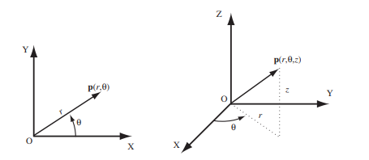

**3.1.4 COORDENADAS ESFÉRICAS**

En este sistema se usan el sistema de referencia OXYZ, el vector p tendrá

como coordenadas esféricas (r, θ, φ), donde la componente r es la distancia desde el origen O hasta el extremo del vector p; la componente θ es el ángulo formado por la proyección del vector p sobre el plano OXY con el eje OX; y la componente φ es el ángulo formado por el vector p con el eje OZ.

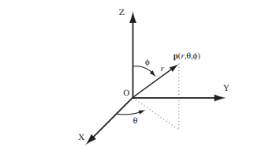

**3.2 REPRESENTACION DE LA ORIENTACIÓN**

Una orientación en el espacio viene definida por 3 grados de libertad. Para poder describirla de forma fácil la orientación de un objeto respecto a un sistema de referencia, normalmente se le asigna un nuevo sistema al objeto y se estudia la relación entre los 2 sistemas. Normalmente se supone que ambos sistemas coinciden en el origen.

**3.2.1 MATRICES DE ROTACIÓN**

Se tiene dos sistemas de referencia OXY y OUV con un mismo origen O, siendo OXY de referencia fijo y OUV móvil solidario al objeto.

Los vectores unitarios del sistema OXY son ix,jy mientras que UV son iu,jv.

Un vector P del plano se puede representar en ambos sistemas como:



Realizando una serie de transformaciones se llega a:



Donde:



Es llamada matriz de orientación dl sistema OUV con respecto al OXY y sirve para transformar las coordenadas de un sistema a otro.

En el caso de 2 dimensiones, si se considera la posición relativa del sistema OUV girando un ángulo a sobre OXY, tras realizar productos escalares, la matriz R será de la forma:

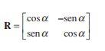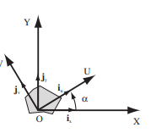

En caso de a=0 la matriz R corresponderá la matriz unitaria.

En un espacio tridimensional OXYZ y OUVW coincidentes en el origen, siendo OXYZ fijo y OUVW el solidario cuya orientación se desea definir.

Los vectores del sistema OXYZ serán i x , j y , kz , mientras que los del OUVW serán i u , j v , kw. Un vector p del espacio podrá ser referido a cualquiera de los sistemas de la siguiente manera:

 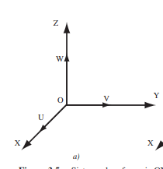

Se puede obtener la siguiente equivalencia:

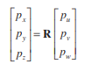

Donde R:

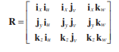

es la matriz de rotación que define al sistema OUVW con respecto al sistema OXYZ. También recibe el nombre de matriz de cosenos directores y se trata de un matriz ortonormal, tal que la inversa de la matriz R es igual a su traspuesta.

La orientación del sistema OUVW, con el eje OU coincidente con el eje OX, vendrá representada mediante la matriz:

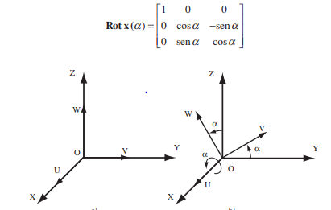

Orientación del sistema OUVW, con el eje OV coincidente con el eje OY:

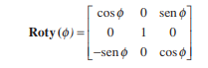 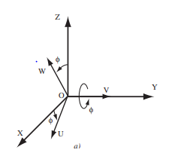

Orientación del sistema OUVW, con el eje OW coincidente con el eje OZ:

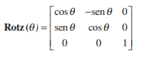 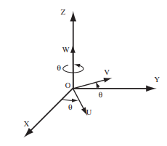

Estas tres últimas matrices se denominan matrices básicas de rotación.

También se pueden realizar varias rotaciones si el sistema OUVW se le aplica una rotación de ángulo α sobre OX, seguida de una rotación de ángulo φ sobre OY y de una rotación de ángulo θ sobre OZ, la rotación global puede expresarse como:

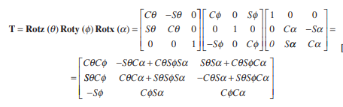

**3.2.2 ANGULOS DE EULER**

Para la representación de orientación en un espacio tridimensional mediante un matriz de rotación es necesario definir nueve elementos.

Todo sistema OUVW solidario al cuerpo cuya orientación se puede describir mediante tres ángulos: φ, θ, ψ, girando sucesivamente el sistema OXYZ.

**ANGULO EULER ZXZ**

Si se parte de los sistemas OXYZ y OUVW, inicialmente coincidentes, se puede colocar al sistema OUVW en cualquier orientación siguiendo los siguientes pasos:

1. Girar el OUVW un ángulo φ con respecto a OZ, convirtiéndose así OU′V′W′.

2. Girar OU′V′W′ un ángulo θ con respecto a OU′ convirtiéndose así en OU′′V′′W′′.

3. Girar OU′′V′′W′′ un ángulo ψ con respecto a OW′′ convirtiéndose en OU′′′V′′′W′′′.

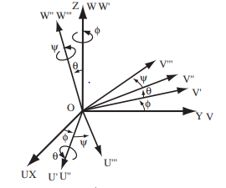

**ANGULO EULER ZYZ**

Se diferencia del anterior en la elección del eje sobre el que se realiza el segundo giro, se siguen los siguientes pasos:

1. Girar el OUVW un ángulo φ con respecto a OZ, convirtiéndose así OU′V′W′.

2. Girar OU′V′W′ un ángulo θ con respecto a OU′ convirtiéndose así en OU′′V′′W′′.

3. Girar OU′′V′′W′′ un ángulo ψ con respecto a OW′′ convirtiéndose en OU′′′V′′′W′′′.

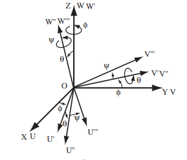

**YAW, PITCH Y ROLL**

Si se parte de los sistemas OXYZ y OUVW, inicialmente coincidentes, se puede colocar al sistema OUVW en cualquier orientación siguiendo los siguientes pasos:

1. Girar el sistema OUVW un ángulo φ con respecto al eje OX. Es el Yaw.

2. Girar el sistema OUVW un ángulo θ con respecto al eje OY. Es el Pitch

3. Girar el sistema OUVW un ángulo ψ con respecto al eje OZ. Es el Roll.

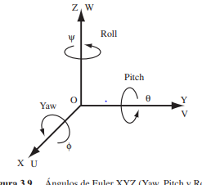

**3.3. MATRICES DE TRANSFORMACIÓN HOMOGÉNEA**

Permite una representación conjunta de la posición y de la orientación.

**3.3.1. COORDENADAS Y MATRICES HOMOGÉNEAS**

La representación mediante coordenadas homogéneas de la localización de sólidos en un elemento de un espacio n-dimensional, se encuentra representado en coordenadas homogéneas por n+1 dimensiones, de tal forma que un vector p(x, y, z) vendrá representado por p(wx, wy, wz, w), donde w tiene un valor arbitrario y representa un factor de escala. De forma general, un vector

p =ai +bj +ck, donde i, j y k son los vectores unitarios de los ejes OX, OY y OZ del

sistema de referencia OXYZ, se representa en coordenadas homogéneas mediante el vector columna:

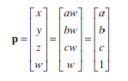

Por ejemplo, el vector 2i + 3j + 4k se puede representar en coordenadas homogéneas como [2, 3, 4, 1]T. Los vectores de la forma [a, b, c, 0]T sirven para representar direcciones, pues representan vectores de longitud infinita.

Se define como matriz de transformación homogénea T a una matriz de dimensión 4 x 4 que representa la transformación de un vector de coordenadas homogéneas de un sistema de coordenadas a otro. 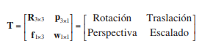

En robótica generalmente sólo interesará conocer el valor de R 3 x 3 y de p 3 x 1, considerándose las componentes de f 1 x 3 nulas y la de w 1 x 1 la unidad, aunque más adelante se estudia su utilidad en otros campos. Al tratarse de una matriz (4 x 4), los vectores sobre los que se aplique deberán contar con 4 dimensiones, que serán las coordenadas homogéneas del vector tridimensional de que se trate.

**3.3.2. APLICACIÓN DE MATRICES HOMOGÉNEAS**



Representa la orientación y posición de un sistema O′UVW resultado de rotar y trasladar el sistema original OXYZ. Asimismo, esta matriz puede servir para conocer las coordenadas (rx ,ry ,rz) del vector r en el sistema OXYZ a partir de sus coordenadas (ru, rv, rw) en el sistema O′UVW:

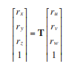

También se puede utilizar para expresar la rotación y traslación de un vector respecto de un sistema de referencia fijo OXYZ, de tal manera que un vector rxyz rotado según R3 x 3 y trasladado según P3 x 1 se convierte en el vector r′xyz dado por:

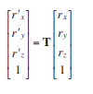

**TRASLACIÓN**

Supóngase que el sistema O′UVW únicamente se encuentra trasladado un vector p =pxi + pyj + pzk con respecto al sistema OXYZ. La matriz T entonces corresponderá a una matriz homogénea de traslación:

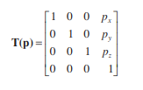que es la denominada matriz básica de traslación.

Un vector cualquiera r, representado en el sistema O′UVW por ruvw, tendrá como componentes del vector con respecto al sistema OXYZ:

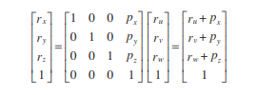

Y a su vez, un vector rxyz desplazado según T tendrá como componentes r′xyz:

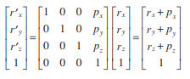

**ROTACIÓN**

El sistema O′UVW sólo se encuentra rotado con respecto al sistema OXYZ. La submatriz de rotación R3x3 será la que defina la rotación. Existen tres matrices homogéneas básicas de rotación según se realice ésta alrededor de cada uno de los tres ejes coordenados OX, OY y OZ del sistema de referencia OXYZ:

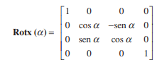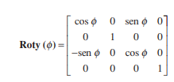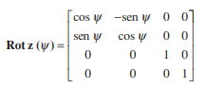

Un vector cualquiera r, representado en el sistema girado O′UVW por ruvw (ru, rv, rw), tendrá como componentes en el sistema OXYZ, rxyz (rx

, ry, rz) dadas por:

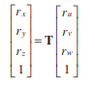

Y a su vez, un vector rxyz rotado según T vendrá expresado por r′xyz según:

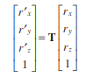

**ROTACIÓN SEGUIDA DE TRASLACIÓN**

Las matrices homogéneas serán las que a continuación se expresan:

Rotación de un ángulo φ sobre el eje OX seguido de una traslación de vector px,y,z:

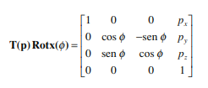

Rotación de un ángulo θ sobre el eje OY seguido de una traslación de vector px,y,z:

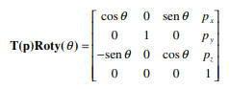

Rotación de un ángulo ψ sobre el eje OZ seguido de una traslación de vector px,y,z:

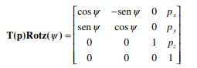

**TRASLACIÓN SEGUIDA DE ROTACIÓN**

Las matrices homogéneas serán las que a continuación se expresan:

Traslación de vector px,y,z seguida de rotación de un ángulo φ sobre el eje OX.

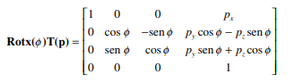

Traslación de vector px,y,z seguida de rotación de un ángulo θ sobre el eje OY.

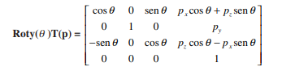

Traslación de vector px,y,z seguida de rotación de un ángulo ψ sobre el eje OZ.

